«Культурная суббота» в Никольском музее стекла и хрусталя

15 мая в рамках регионального образовательного проекта «Культурная суббота» учащиеся 7 класса СОШ с. Татарский Канадей вместе с классным руководителем Д. Р. Хабибулиной посетили Никольский музей стекла и хрусталя. Школьники познакомились с уникальными и неповторимыми хрустальными шедеврами.
Собрание Никольского музея стекла и хрусталя - одно из богатейших в Европе. Его коллекция насчитывает около 15 тысяч произведений искусства 18-21 веков. Многие десятилетия посетители восхищаются талантом никольских мастеров и художников, знакомятся с историей древнего стекольного ремесла. Большую лепту вносят и экскурсоводы, давая школьникам потрясающие познания о заводе, музее и каждом экспонате.
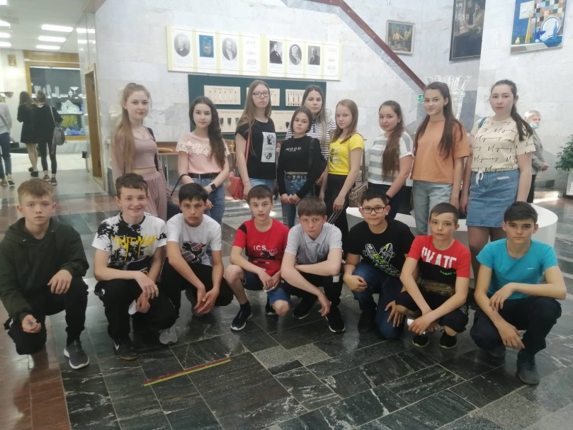
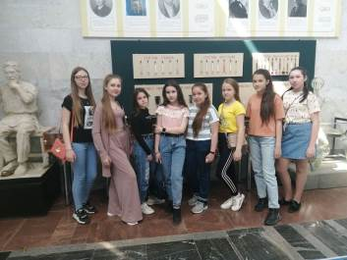
На память об экскурсии у школьников останутся фотографии, сувениры и незабываемые впечатления о «хрустальном сердце России».

